1. Pročitaj ulomak iz romana Vila Velebita Tihomira Horvata.
Srpanjsko jutro zateklo je velebitske vrhove uronjene u maglu. Gusti, kapljičasti pokrivač vlažio je kukove i škrape i lijepio se po proplancima. Tek kad je sunce dobro odskočilo, iz magle na južnoj strani vrha Vučjak izronio je planinarski dom. Bio je to dom na Zavižanu, jednokatna kamena kuća u kojoj je živio meteorolog s obitelji, a povremeno noćivali planinari namjernici.
Jutarnja tišina polegla po padini ispod doma i jedino bi je tu i tamo prekinuo otegnuti kliktaj orla što je plovio izmaglicom u potrazi za hranom.
Nekakvo čudno ljeto vuklo se po Velebitu. Umjesto da su se livade i proplanci, nakon što je snijeg okopnio, okitili sagovima šarenoga planinskoga cvijeća, preplavile su ih neugledne trave i korovi. Čak je po sjenovitim zakucima među škrapama još debelo carovao snijeg, a u dubokim ponikvama noću se šuljao mraz...
Pročitaj tvrdnje i zaokruži točne odgovore:
U tekstu se opisuje brežuljkasti kraj. DA NE
Gorski kraj slikovito je opisan. DA NE
Slikovit opis obiluje opisnim pridjevima. DA NE
U tekst mraz ima osobine ljudske osobine. DA NE
Nakon snijega livade su bile pune planinskog cvijeća. DA NE
Velebit je opisan zimi. DA NE

Preoblikuj glagole.
prošlo vrijeme | sadašnje vrijeme | buduće vrijeme
vlažio je
 | živi
 |  | će puknuti
 | plovim
izronili smo
odskočio sam

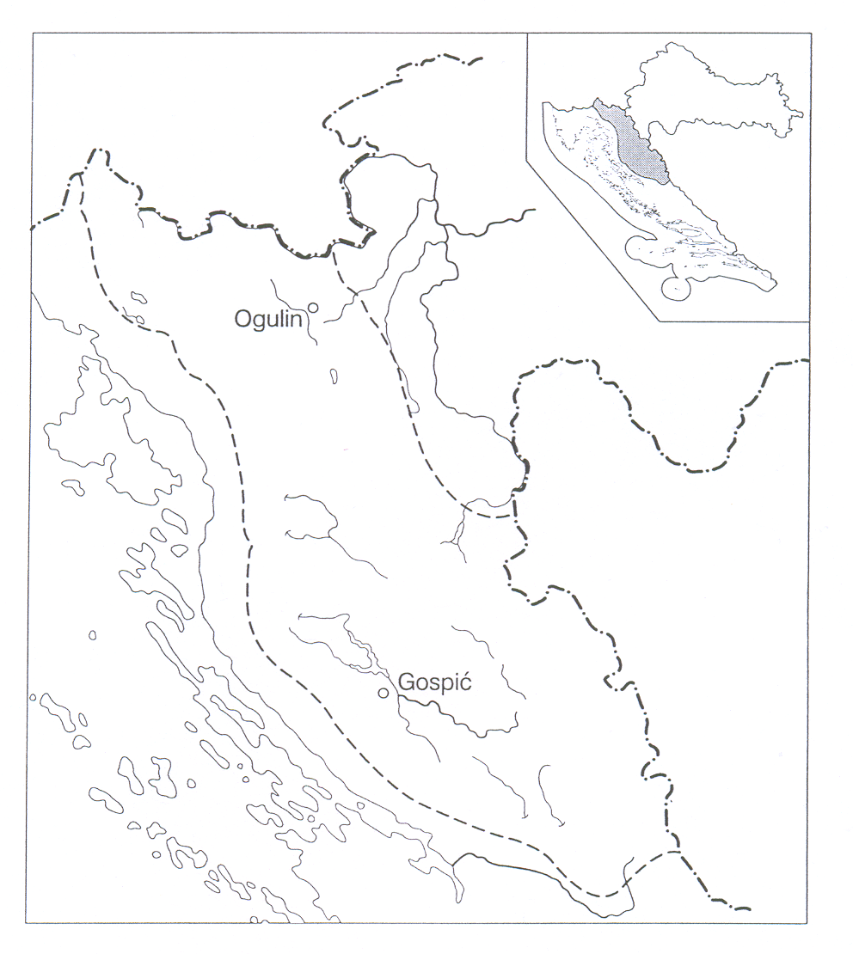
Na slijepoj karti oboji gorske krajeve RH, znači zavičajna područja tako da napišeš njihova imena. Označi Ribnjak, Velebit i Plitvička jezera. Koristi zemljovid.
Potraži na zemljovidu
jezera gorske Hrvatske.
Uz zadano slovo dopiši
ime jezera.
P __________________
K__________________
L __________________
B __________________
S __________________
Potraži na Velebit i njegove vrhove. Napiši njihova imena.
______________________________________________________
Visoke gore krase planinski kraj. Pogledaj tablicu s visinama nekih gora, a zatim riješi zadatke.

Bjelolasica | 1 534 m
Visočica | 1 619 m
Platak | 1 528 m
Biokovo | 1 762 m
Plješevica | 1 649 m
Klek | 1 182 m
Dinara | 1 831 m

a) Bjelolasica+Klek b) Dinara-Visočica c) Biokovo+Platak
d) Plješevica-Klek e) (Bjelolasica+Dinara)-Platak
f) (Biokovo+Dinara+Plješevica)-(Klek+Platak)
Planinarski dom na Zavižanu posjetilo je tijekom jedne godine 23 546 posjetitelja. Prenoćilo ih je 11 458. Kolika je razlika između broja posjetitelja i broja noćenja?

Za koliko bi trebalo povećati broj noćenja da bi godišnje bilo ukupno 30 000 noćenja?

EKOLOŠKI KUTIĆ
Kisele kiše u svojim kapljicama sadrže ljute otrove koji uništavaju biljni i životinjski svijet, a ljudima ugrožavaju zdravlje. Njih uzrokuju industrijski pogobi iz čijih dimnjaka sukljaju oblaci dima puni otrovnih kiselina, a do gorske Hrvatske prenose ih pretežito zapadni vjetrovi iz okolnih područja. Kisele kiše posebno ugrožavaju vazdazelene šume tako da se često mogu vidjeti ogoljele grane.
Uzdvoji iz teksta imenice, glagole i pridjeve i upiši ih u tablicu.

IMENICE | GLAGOLI | PRIDJEVI

